Ders 15

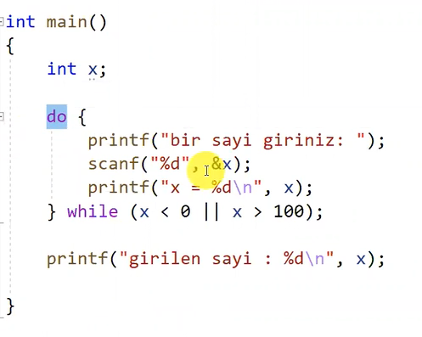

Aynısını if ile yaptık

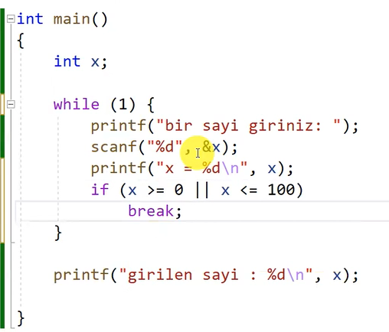

Örnek ndigit

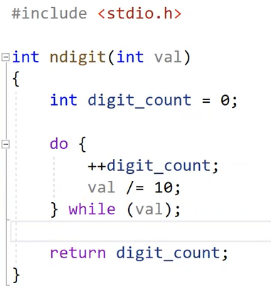

Vall 0 ise bile doğru çalışır.

Örnek geçerli for döngüleri

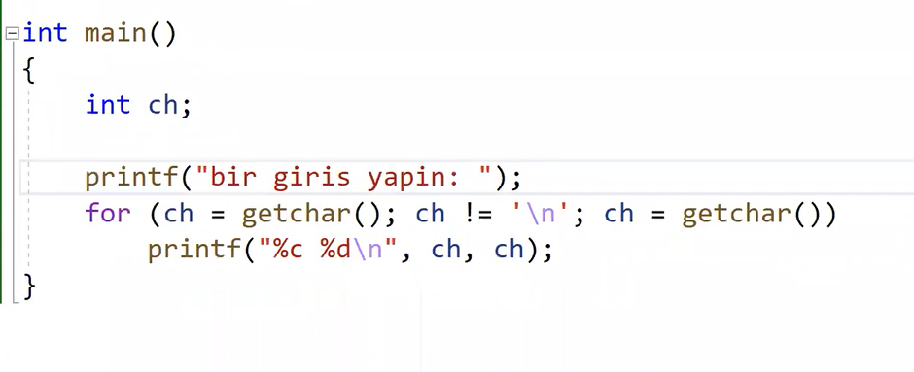

Soru yorum satırlarını silersem ne olur

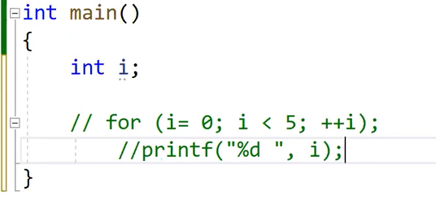

Blok içinde değil ve forda noktalı virgül var ekrana sadece 5 yazar.

Örnek anlamaya çalışma i yi for dışı tanımlama

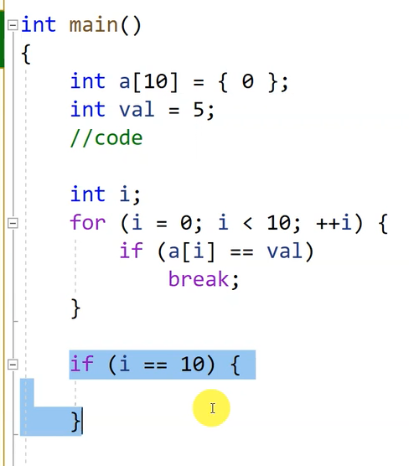

İ değişkenini for dışındada kullanmak istiyorum . bu yüzden for içinde tanımlamadan dışında tanımladık.

Örnek callotz sanısı

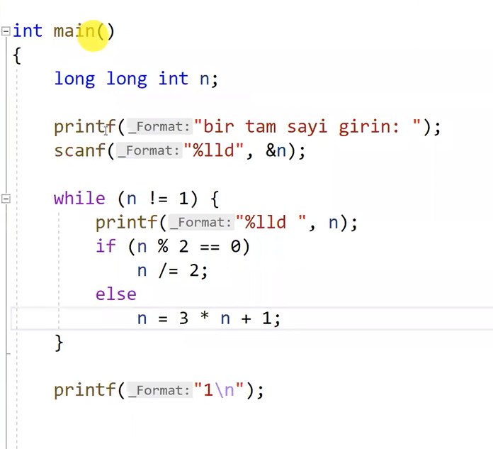

For yerine while daha iyi oldu.

Örnek 1 -1/3 + 1/5 dizisi neye yakınlaşır

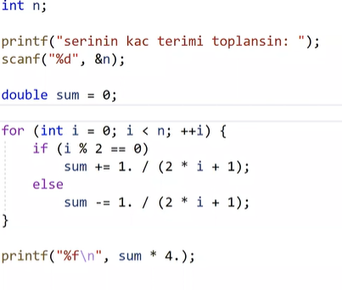

Pi/4 e yakınlaşır. İnt /int olduğu için 1. Terimi kullandık double değer oldu.

1./2\*i+1 parantez koymazsak sıkıntı olur. Öncelik sırası

Örnek faktorşyel

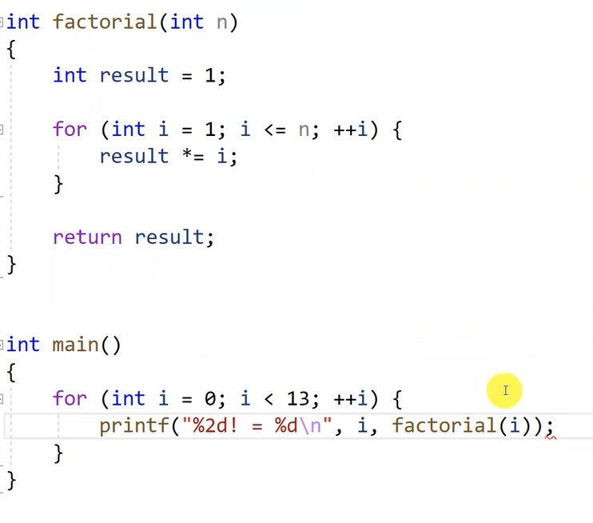

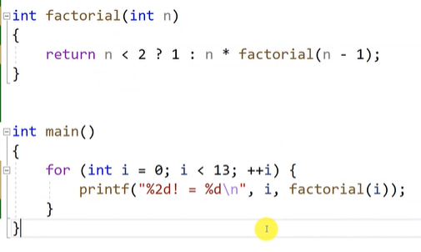

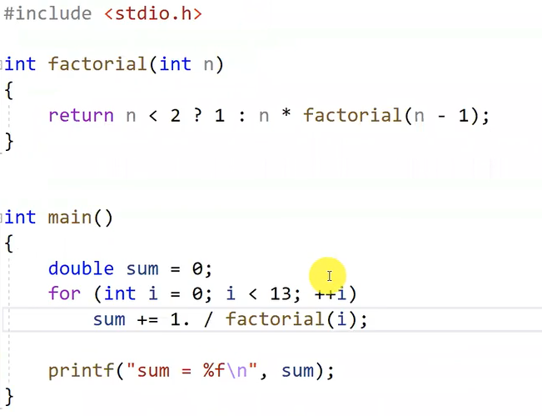

örnek

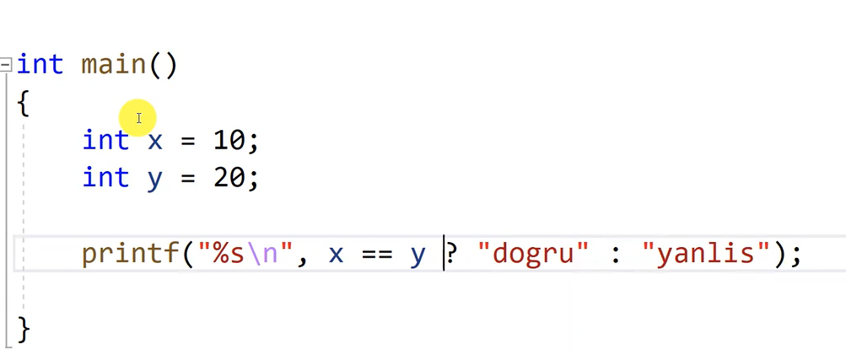

Örnek 3 kosul bakmak

